

软件需求规格说明书

“拼嘻嘻”高校拼团系统



2020-12-4

小组成员：

潘凡、卜茂峰、李重阳

目录

版本1.0.2 3

1 引言 4

1.1 目的 4

1.2 文档约定 4

1.3 预期的读者和阅读建议 4

1.4 产品的范围 5

1.5 参考文献 5

2 综合描述 5

2.1 产品的前景 5

2.2 产品的目标 6

2.3 产品的功能 6

2.4 用户类型和特征 6

2.5 环境配置 7

2.5.1 硬件环境 7

2.5.2 软件环境 7

2.5.3 运行环境 7

2.6 约束 7

2.7 假设和依赖 8

3 外部接口需求 8

3.1 用户界面 8

3.2 硬件接口 8

3.3 软件接口 8

3.4 通信接口 9

4 系统特性 9

4.1 说明和优先级 9

4.2 功能需求 10

4.2.1 注册、登录 10

4.2.2 拼单 10

4.2.3 约游 11

4.2.4 分享 13

4.2.5 身份验证 15

4.2.6 增删改查 15

4.2.7 景区验证 16

4.2.8 支持检索敏感词汇 16

5 其他非功能需求 17

5.1 性能需求 17

5.2 安全设施需求 17

5.3 安全性需求 17

5.4 软件质量属性 18

5.5 业务规则 18

表格 1 版本变更记录 3

表格 2 预期的读者和阅读建议 4

表格 3 说明和优先级表 9

表格 4 注册、登录描述表 10

表格 5 拼单描述表 10

表格 6 约游描述表 11

表格 7 分享描述表 13

表格 8 身份认证描述表 15

表格 9 增删改查描述表 15

表格 10 景区优先描述表 16

表格 11 支持检索敏感词汇描述表 16

图表 1 产品功能用例图 6

图表 2 注册、登录优先级图 10

图表 3 拼单优先级图 10

图表 4 约游优先级图 11

图表 5 分享优先级图 13

图表 6 身份验证优先级图 15

图表 7 增删改查优先级图 15

图表 8 景区验证优先级图 16

图表 9 支持检索敏感词汇优先级图 16

# 版本1.0.2

表格 1 版本变更记录

|  |  |  |  |  |
| --- | --- | --- | --- | --- |
| 版本 | 标题 | 内容 | 作者 | 时间 |
| 1.0.0 | 创建 | 创建 | 潘凡、李重阳、卜茂峰 | 2020/12/3 |
| 1.0.1 | 修订 | 修订格式 | 潘凡、李重阳、卜茂峰 | 2020/12/4 |
| 1.0.2 | 修订 | 修订 | 潘凡、李重阳、卜茂峰 | 2020/12/7 |
| 1.0.3 | 修订 | 添加缩略语解释、查缺补漏 | 潘凡、李重阳、卜茂峰 | 2020/12/19 |

# 引言

## 目的

通过本文档定义“拼嘻嘻”此软件产品的需求，以求在项目组组员以及相关成员之间达成一致的需求描述，也将此需求规格说明书展示给老师和同学，望大家提出建议让说明书更加完善。

## 文档约定

* 此文档所有字体均为“等线（中文）”。
* 行距（除表格外）均采用1.5倍。
* 正文字号（除标题和表格外）均采用小四号。
* 页码插入页脚下方居中，页脚距边界1cm。
* 一级标题样式选用标题1（1），二级标题样式选用标题二（1.1），三级标题样式选用标题3（1.1.1）。

## 预期的读者和阅读建议

表格 2 预期的读者和阅读建议

|  |  |
| --- | --- |
| 预期读者 | 阅读建议 |
| 领导层 | 仔细阅读目的，功能介绍和各项指标说明 |
| 业务部门 | 仔细阅读功能介绍以及与业务相关的部分 |
| 参加需求设计人员 | 仔细阅读全部内容，然后查缺补漏 |
| 参加需求评审人员 | 仔细阅读全部内容，找出不足以及提出修改建议 |

## 产品的范围

“拼嘻嘻”高校拼团系统旨在通过拼团形式，为在校大学生提供一个互相交流、互相了解的平台。并且最终能得到广大用户的认可，获得良好的口碑与发展。

## 参考文献

* IEEE 830 标准 软件需求规格说明模板（SRS）- <https://www.docin.com/p-1900143403.html>

# 综合描述

## 产品的前景

“拼嘻嘻”高校拼团系统主要面向的用户为在校大学生，主要提供的服务是为在同一城市的大学生建立一个高校圈，此高校圈会提供“拼单”、“约游”、“分享”这几个主要服务。  
 当代大学生越来越依赖于网络，网购是未来购物的发展趋势，同时在网上约上志同道合的人一起去某个景区、城市打卡也是个非常不错的选择。我们的软件瞄准拼单和约游这两个市场，在一个软件上实现。通过对市场的分析，年轻人是这两个个市场的主力军，而且更加可以看出旅游以及拼单对用户人群的吸引力是巨大的，也就是说这个市场潜力是无限的。（注：“拼单”指的是购物时，当人成交的交易额低于自己想要的交易额，或者是想要以比原价更低的价格成交时，找到与自己有相同购物需求的人进行有组织性的集体购买；“约游”指的是多人一齐组织去旅游）

## 产品的目标

拼嘻嘻高校拼团系统可以让大学生有更好的选择，和竞争产品相比，拼嘻嘻拥有更多的优势，目标准确：为客户创造更多的便利，尽最大努力去满足不同客户的需求，提高客户对公司的满意度，从而增加公司收益。

## 产品的功能

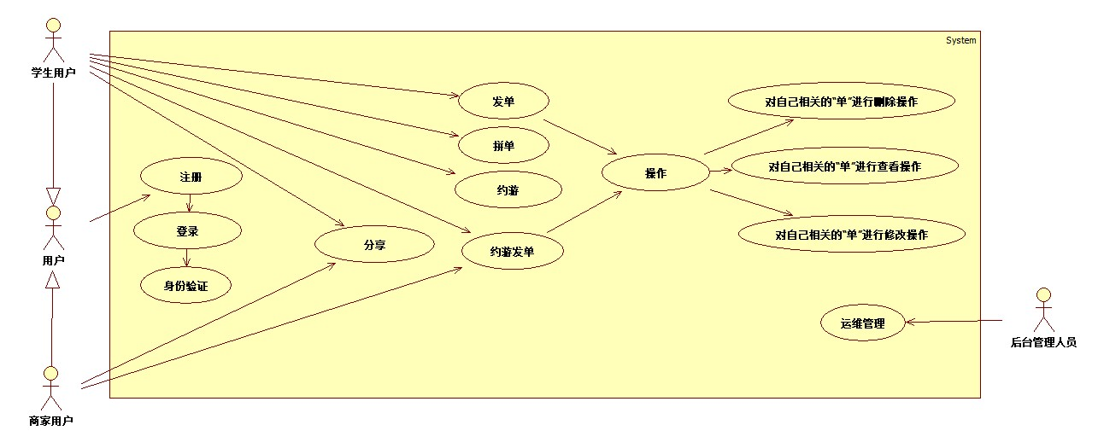

图表 1 产品功能用例图

## 用户类型和特征

* 系统管理者：操作人员及维护人员了解该系统工作的整体流程，输入用户交流，便于调整系统功能，实现客户的需求。
* 学生用户：本系统的最终大部分用户为在校大学生，该用户群体普遍接受高等教育，学习以及适应能力较强。可以快速适应此系统，并充分感受到使用过程中的效能变化，提出合理的改进意见。
* 商家用户：商家用户也是最终用户的一大组成部分，该用户群体不确定性较大，学习以及适应能力无法预计，但是在往后的使用过程中，由于客服功能的完善，遇到问题也会很快解决。

## 环境配置

### 硬件环境

* CPU：搭载IntelCore(TM) E4600@2.40GHz或Pentium(R)-Core E2210@2.20GHz
* 内存：2GB
* 硬盘：空闲的5GB以上
* 显卡：512MB独立显卡

### 软件环境

开发环境：Win7, mysql5.5.25 eclipse4.0 ADT22.3 tomacat7

### 运行环境

系统支持手机端（Android）运行，支持微信和支付宝小程序打开，支持银联、微信以及支付宝支付。适配于安卓系统4.4、5.0、6.0、7.0及以上系统

## 约束

* 所要求的开发规范或标准：在设计过程中，我们由于缺乏开发经验，没有一个开发规范以及标准的制约，导致开发过程较为混乱。
* 页面的实现：由于项目组将重点都集中在了需求分析上面，所以并没有相关的页面设计等等。
* 时间：整个项目计划在两个月内完成。
* 项目消耗：项目消耗控制在1亿元人民币，目前的困难就是没有投资。

## 假设和依赖

* 本产品需要微信以及支付宝小程序支持，这样即使不下载软件，客户也可以在别人分享的链接里轻松打开，查看软件主要功能。
* 在其他软件里运行的时候，会不会出现不兼容的情况。设计出来的界面客户会不会觉得很不适应使用。

# 外部接口需求

## 用户界面

本系统采用C/S架构，所有界面使用APP风格。（注：C/S架构指服务器-客户机，即Client-Server([C/S](https://baike.baidu.com/item/C%2FS/826311))结构。C/S结构通常采取两层结构。）

## 硬件接口

智能手机设备、电脑设备、GPS硬件设备、摄像设备。

## 软件接口

验证码接口、GPS定位接口、支付宝关联接口、微信关联接口、网上支付接口、QQ接口、数据库管理系统。（注：GPS（Global Positioning System），即[全球定位系统](https://baike.baidu.com/item/%E5%85%A8%E7%90%83%E5%AE%9A%E4%BD%8D%E7%B3%BB%E7%BB%9F/1240960)，是美国研制的卫星导航定位系统，今采用wgs84[坐标系统](https://baike.baidu.com/item/%E5%9D%90%E6%A0%87%E7%B3%BB%E7%BB%9F/4725756)。）

## 通信接口

无特殊需求。

# 系统特性

## 说明和优先级

表格 3 说明和优先级表

|  |  |  |
| --- | --- | --- |
| 功能点 | 说明 | 优先级 |
| 注册 | 为用户提供实名制注册功能 | 较低 |
| 登录 | 为用户提供登录功能 | 较低 |
| 拼单 | “拼单”功能主要分为两类用户，景区用户和学生用户，景区用户主要通过平台进行发单，然后学生用户主要是根据查看发单进行选择拼单。 | 最高 |
| 约游 | “约游”功能和“拼单”功能大体一致，不一样的地方就是添加了一个距离定位功能而且用户都是学生用户。 | 最高 |
| 分享 | “拼单”功能主要分为两类用户，景区用户和学生用户，景区用户主要通过平台进行发单，然后学生用户主要是根据查看发单进行选择拼单。 | 较高 |
| 身份验证 | “约游”功能和“拼单”功能大体一致，不一样的地方就是添加了一个距离定位功能而且用户都是学生用户。 | 较高 |
| 增删改查 | 允许用户进行增删改查操作 | 最高 |

## 功能需求

### 注册、登录

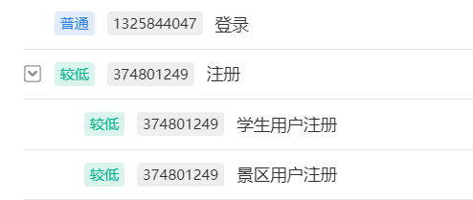

图表 2 注册、登录优先级图

表格 4 注册、登录描述表

|  |  |  |  |  |
| --- | --- | --- | --- | --- |
| 需求编号 | 需求名称 | | 使用者 | 需求描述 |
| 1 | 登录 | | 学生用户、景区用户、管理员 | 为用户提供登录功能 |
| 2 | 注册 | 学生用户注册 | 学生用户 | 为用户提供实名制注册功能 |
| 3 | 景区用户注册 | 景区用户 | 为用户提供实名制注册功能 |

### 拼单

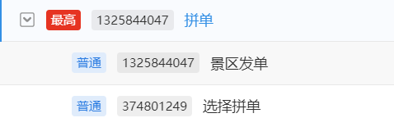

图表 3 拼单优先级图

表格 5 拼单描述表

|  |  |  |  |  |
| --- | --- | --- | --- | --- |
| 需求编号 | 需求名称 | | 使用者 | 需求描述 |
| 4 | 拼  单 | 景区发单 | 景区用户 | 首先用户在系统页面选择“发单”服务，然后进入“发单”页面，用户根据显示的表格填写“发单”数据，这个数据先会传输给数据库（数据库自动排查是否涉嫌违规字段），然后数据会传送给后台审核人员，审核员审核内容合格后会根据用户数据自己填写的内容分区直接发布在相应的分区内，最后发布成功后提示用户发布成功。若中途由于审核不通过或者发布失败也会提示用户未成功的原因。 |
| 5 | 选择拼单 | 学生用户 | 学生用户在看到有意向的景区拼单时，点击“拼单”，填写相关内容，提交并等待审核即可。 |

### 约游

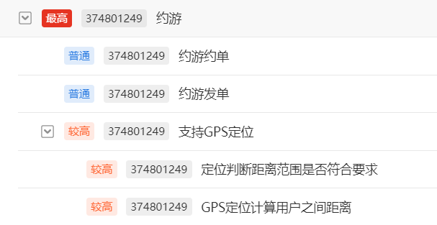

图表 4 约游优先级图

表格 6 约游描述表

|  |  |  |  |  |
| --- | --- | --- | --- | --- |
| 需求编号 | 需求名称 | | 使用者 | 需求描述 |
| 6 | 约  游 | 约游约单 | 学生用户 | 用户在系统页面选择“约游”服务，然后进入“约游约单”页面，继而选择相应的分区，然后分区会展示其他用户的“约游发单内容”（展示时会系统自动过滤掉距离不符合要求的单子），用户自己进行选择查看、选择，确定选择后填写个人内容，然后点击确认，数据会直接传送到发单用户，发单用户根据拼单用户的个人内容，然后进行选择，同意约单就点击同意，不同意就点击继续等待约单。约单成功后约游发单用户个人详细信息也会发给约单用户，然后约游约单用户与约游发单用户可以进行后续的联系。 |
| 7 | 约游发单 | 学生用户 | 首先用户在系统页面选择“约游”服务，然后进入“约游发单”页面，用户根据显示的表格填写“约游发单”数据（里面有限制接受约游同伴的距离），这个数据先会传输给数据库（数据库自动排查是否涉嫌违规字段），然后数据会传送给后台审核人员，审核员审核内容合格后会根据用户数据自己填写的内容分区直接发布在相应的分区内，最后发布成功后提示用户发布成功。若中途由于审核不通过或者发布失败也会提示用户未成功的原因。 |
| 8 | 支持GPS定位 | 定位判断距离范围是否符合要求 |  | 在拼单以及发单过程中需要定位服务 |
| 9 | GPS定位计算用户之间距离 |

### 分享

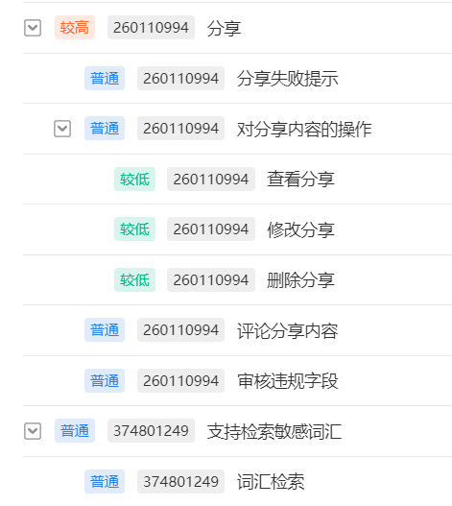

图表 5 分享优先级图

表格 7 分享描述表

|  |  |  |  |  |
| --- | --- | --- | --- | --- |
| 需求编号 | 需求名称 | | 使用者 | 需求描述 |
| 10 | 分享失败提示 | |  | 若中途由于审核不通过或者发布失败也会提示用户未成功的原因 |
| 11 | 评论分享内容 | | 分享用户及其他用户可以在分享内容下面留言，然后留言传送给数据库（数据库自动排查是否涉嫌违规字段），审核成功直接发表，失败则提示用户评论失败，从数据库提取出来显示在分享内容下面，发布评论成功后系统也自动给发布用户提醒。 |
| 12 | 审核违规字段 | | 管理员 | 用户根据显示的表格填写数据，这个数据先会传输给数据库（数据库自动排查  是否涉嫌违规字段），然后数据会传送给后台审核人员进行二次审核。 |
| 13 | 对分享内容的操作 | 查看分享 | 学生用户、景区用户、管理员 | 分享用户选择查看分享，数据库调出此分享。 |
| 14 | 修改分享 | 学生用户、管理员 | 分享用户选择修改分享，数据库调出来此分享，然后用户进行相应的操作，确认修改后，再传送给数据库新的数据。 |
| 15 | 删除分享 | 学生用户、管理员 | 分享用户选择删除此分享，数据库调出来此分享，然后用户进行相应的操作，然后再传送给数据库新的数据。 |

### 身份验证

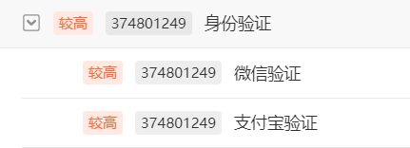

图表 6 身份验证优先级图

表格 8 身份认证描述表

|  |  |  |  |  |
| --- | --- | --- | --- | --- |
| 需求编号 | 需求名称 | | 使用者 | 需求描述 |
| 16 | 身份验证 | 微信验证 | 学生用户 | 用户发起约游单时需要身份验证，拼嘻嘻支持两种验证方式，分别为支付宝验证和微信验证 |
| 17 | 支付宝验证 | 学生用户 | 用户发起约游单时需要身份验证，拼嘻嘻支持两种验证方式，分别为支付宝验证和微信验证 |

### 增删改查

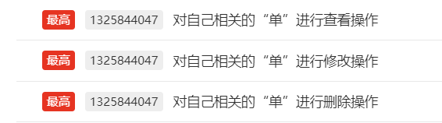

图表 7 增删改查优先级图

表格 9 增删改查描述表

|  |  |  |  |
| --- | --- | --- | --- |
| 需求编号 | 需求名称 | 使用者 | 需求描述 |
| 18 | 对自己相关的“单”进行查看操作 | 学生用户  景区用户 | 各种用户对自己发出的“单”以及参与的“单”可以进行查看操作。 |
| 19 | 对自己相关的“单”进行修改操作 | 学生用户  景区用户 | 各种用户对自己发出的“单”以及参与的“单”可以进行操作操作。 |
| 20 | 对自己相关的“单”进行删除操作 | 学生用户  景区用户 | 各种用户对自己发出的“单”以及参与的“单”可以进行删除操作。 |

### 景区验证

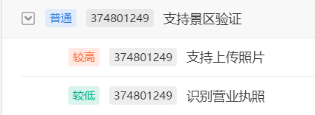

图表 8 景区验证优先级图

表格 10 景区优先描述表

|  |  |  |  |  |
| --- | --- | --- | --- | --- |
| 需求编号 | 需求名称 | | 使用者 | 需求描述 |
| 21 | 支持景区验证 | 支持上传照片 | 景区用户 | 在景区进行身份验证时，支持商业文件以及营业执照验证 |
| 22 | 识别营业执照 | 景区用户 | 在景区进行身份验证时，支持商业文件以及营业执照验证 |

### 支持检索敏感词汇

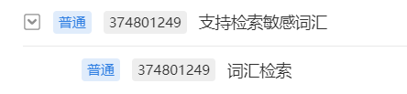

图表 9 支持检索敏感词汇优先级图

表格 11 支持检索敏感词汇描述表

|  |  |  |  |  |
| --- | --- | --- | --- | --- |
| 需求编号 | 需求名称 | | 使用者 | 需求描述 |
| 23 | 支持检索敏感词汇 | 词汇检索 |  | 对约游发单表格内容进行筛选，过滤含有敏感词汇的单子 |

# 其他非功能需求

## 性能需求

* 身份验证不超过五分钟。
* 敏感词汇检索不超过2秒。
* 发单审核不超过5秒。
* 注册账号可用微信、QQ关联注册。

## 安全设施需求

* 如果发单距离超过100公里，系统自动识别阻止进行发单。
* 同时在线人数超过最大人数限度的90%，系统提示“当前用户过多，请稍后重试！”。
* 如若发单内容违反国家有关条例，后台立即予以警告并且撤销其此次发单。

## 安全性需求

* 每个用户在第一次登录后，必须更改他的最初登录密码。最初的登录密码不能重用。
* 未进行过同一拼单的用户首次聊天不能超过三句话。
* 发起拼单的用户享有管理此拼单的特权，此用户可以决定最终共同拼单的其他用户。
* 除了发起此拼单的用户，其余拼单用户不能互相查看个人信息。

## 软件质量属性

* 系统可以在多平台运行，并且很容易移植相关数据，具有较高的移植性。
* 系统操作简单易懂，新用户在五分钟内即可掌握所有操作，具有较高的可用性。
* 系统功能均可进行测试，具有可测试性。

## 业务规则

* 只有持有管理员密码的用户才能执行后台管理操作。
* 只有通过商家身份验证的用户才可以在平台进行景区发单。
* 只有通过学生身份验证的用户才可以正常使用此平台的功能。